VERGİ KESİNTİSİ YAPMAYANLAR İÇİN
MUHTASAR VE PRİM HİZMET BEYANNAMESİ DÜZENLEME KILAVUZU

Ağustos/2020

İÇİNDEKİLER

I. GİRİŞ 1
II. APARTMAN YÖNETİMLERİNİN DURUMU VE KOLAY İŞVERENLİK UYGULAMASI 1
III. EV HİZMETLERİNDE SİGORTALI ÇALIŞANLARININ DURUMU: 3
IV. MUHTASAR VE PRİM HİZMET BEYANNAMESİ İÇİN YETKİLİ VERGİ DAİRESİ 3
V. MUHTASAR VE PRİM HİZMET BEYANNAMESİNİN VERİLME ZAMANI 3
VI. MUHTASAR VE PRİM HİZMET BEYANNAMESİNİN VERGİLENDİRME DÖNEMİ 3
VII. MUHTASAR VE PRİM HİZMET BEYANNAMESİNİN ELEKTRONİK ORTAMDA GÖNDERİLMESİ 4
VIII. MUHTASAR VE PRİM HİZMET BEYANNAMESİNİN DÜZENLENMESİ 5
1. GENEL BİLGİLER: 5
2. SGK BİLDİRİMLERİ: 6
3. HANGİ SIFATLA VERİLDİĞİ: 8
IX. DÜZELTME BEYANNAMELERİ 9
X. KANUNİ SÜRESİNDEN SONRA VERİLECEK BEYANNAMELER 10
XI. TAHAKKUKLARIN ÖDENMESİ: 10
VERGİ KESİNTİSİ YAPMAYANLAR İÇİN
MUHTASAR VE PRİM HİZMET BEYANNAMESİ DÜZENLEME KILAVUZU

GİRİŞ
Vergi kanunlarına göre vergi kesintisi yapma zorunluluğu olmayıp, 5510 sayılı Sosyal Sigortalar ve Genel Sağlık Sigortası Kanunu uyarınca çalıştırdıkları sigortalıların prime esas kazanç ve hizmet bilgilerini beyan etme zorunluluğu olan (Apartman yönetimleri, basit usulde vergilendirilen ticari kazanç mükellefleri, GMSİ mükellefleri gibi vergi kesintisi yapmayan ancak Sosyal Güvenlik Kurumuna çalışan sigortalı bildiren) mükellefler/işverenler tarafından verilecek Muhtasar ve Prim Hizmet Beyannamesinin düzenlenmesine ilişkin kurallar bu Kılavuzun konusunu oluşturmaktadır.

APARTMAN YÖNETİMLERİNİN DURUMU VE KOLAY İŞVERENLİK UYGULAMASI
Apartman yönetimlerinin de genel esaslar çerçevesinde, yönetimlerine bağlı olarak istihdam ettikleri sigortalı çalışanları için Muhtasar ve Prim Hizmet Beyannamesini (vergi bölümü boş ve SGK bilgileri bölümü dolu olacak şekilde) vermeleri esastır. Ancak SGK “Kolay İşverenlik Uygulaması” na geçen APARTMAN YÖNETİMLERİ’nin Muhtasar ve Prim Hizmet Beyannamesi göndermelerine gerek bulunmamaktadır. Bu yöntemden yararlanmak isteyen apartman yönetimleri e-bildirge şifreleri ile aşağıdaki adresten giriş yaptıktan sonra başvurularını tamamlayabilirler.

http://e.sgk.gov.tr/wps/portal/isveren/Ilgili+Diger+Uygulamalar/isveren_sistemi

İlgili linkten e-SGK kullanıcı adı ve şifresi ile giriş yapıldıktan sonra aşağıdaki ekrandan başvuru yapılır.

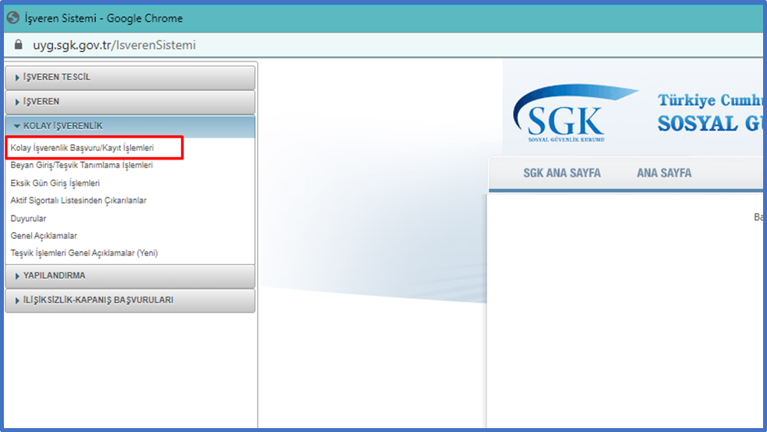

Başvuru yapıldıktan sonra aşağıdaki menüden sigortalıların beyan girişleri ve teşvik tanımlamaları yapılmalıdır. 17/8/2020 de geçişin yapıldığı varsayıldığında 2020/Ağustos tahakkuku otomatik oluşturulacaktır. 2020/Temmuz ayına ilişkin sigortalı bildirimleri ise e-Bildirge v.2 vasıtasıyla gönderilebileceklerdir.

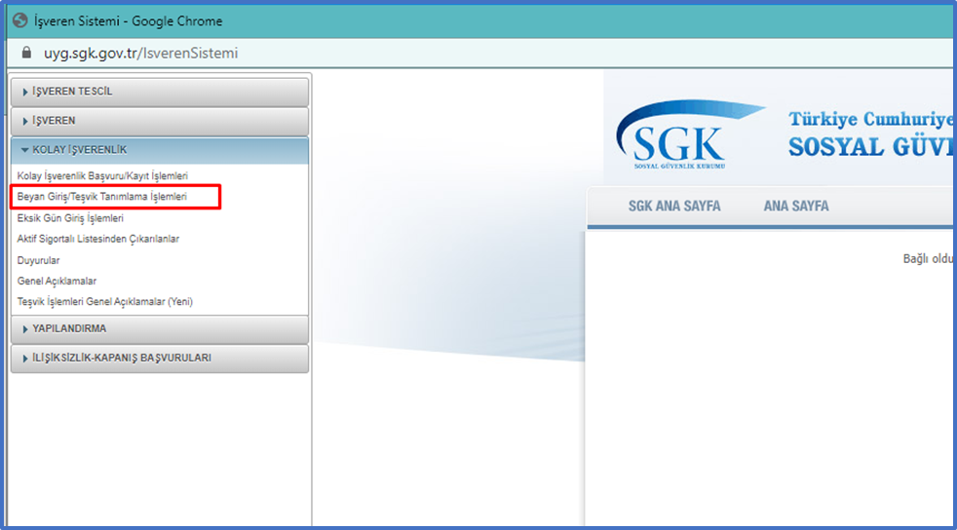

Bu işverenler için e-Bildirge v.2 uygulaması açık tutulacaktır. Bu işverenler geriye yönelik belge düzeltmelerini ve yasal süresi dışındaki aylık prim ve hizmet belgelerini e-Bildirge v.2 uygulaması vasıtasıyla gönderebileceklerdir. Yine, bu işverenler için tahakkuklar otomatik oluşturulmakla birlikte cari aya ilişkin belgelerini gönderebilmeleri ya da otomatik olarak oluşan tahakkuklarında değişiklik yapabilmeleri için ilgili dönemi takip eden ayın 21’i ila 23’ü arasında e-Bildirge v.2 uygulaması açılacaktır. Bu tarih aralığı dışında cari ay bildirimleri için e-Bildirge v.2 uygulaması kapalı olacaktır.

Kolay işverenliğe geçmemiş apartman yönetimleri ise Muhtasar ve Prim Hizmet Beyannamesini e-Beyanname uygulaması üzerinden göndereceklerdir. Kolay işverenlik yöntemini seçmeyen apartman yönetimlerinin öncelikle apartmanın bulunduğu yere göre yetkili vergi dairesine başvurarak 0003 Gelir Vergisi Stopaj mükellefiyeti tesis ettirmeleri gerekmektedir. Ayrıca bu işverenlerin vergi numaralarının SGK sistemlerinde tescile işlenmiş olması gerekmektedir. Tescil kütüklerinde vergi numaralarının bulunmaması halinde beyanname verilemeyeceğinden vergi kimlik numaralarının kayıtlı olup olmadığı ile doğru olup olmadığı kontrol edilmelidir.

0003 Gelir Vergisi Stopajı mükellefiyeti vergi dairesine bizzat başvurularak talep edilebileceği gibi, https://ivd.gib.gov.tr adresinde yer alan İnteraktif Vergi Dairesi üzerinden de başvuru yapılabilir.

Bunun için;

- İnteraktif Vergi Dairesine kullanıcı kodu / vergi kimlik no / T.C. kimlik no ve şifre bilgileri ile giriş yapılır.
- Sisteme giriş yapıldıktan sonra “İşlem Başlat / Mükellefiyet İşlemleri / Muhtasar ve Prim Hizmet Beyannamesi Gelir Stopaj Mükellefiyeti Açılış Dilekçesi” ile başvuruda bulunulur.
Dilekçenin verilmesine ilişkin ayrıntılı bilgilere https://ebeyanname.gib.gov.tr/muphb3.pdf adresinde yer alan Kılavuzdan da ulaşılabilir.
Apartman yönetimlerinden Muhtasar ve Prim Hizmet Beyannamelerini e-Beyanname veya İnternet Vergi Dairesi uygulaması (intvrg.gib.gov.tr) üzerinden kendileri göndermek isteyenlerin bağlı oldukları vergi dairesine başvurarak e-Beyanname gönderme yetkisini haiz şifre almaları gerekmektedir. Beyannamelerini 3568 Sayılı Kanunda belirtilen meslek mensupları aracılığıyla göndermek isteyen apartman yönetimlerinin meslek mensubu ile Elektronik Beyanname Aracılık Sözleşmesi imzalamaları gerekmektedir.

EV HİZMETLERİNDE SİGORTALI ÇALIŞANLARININ DURUMU
5510 sayılı Kanunun 4 üncü maddesinin birinci fıkrasının (a) bendi kapsamında ev hizmetlerinde sigortalı çalıştırmakta iken 5510 sayılı Kanunun Ek 9 uncu maddesi kapsamına geçen işverenlere ait tahakkuklar otomatik olarak oluşturulduğundan bu işverenler Muhtasar ve Prim Hizmet Beyannamesi göndermeyecektir. Bu yöntemle oluşan tahakkuklar damga vergisine tabi değildir. Ancak, 5510 sayılı Kanunun Ek 9 uncu maddesi kapsamına geçmeksizin işyeri sicil numarası üzerinden ev hizmetlerinde çalışan sigortalılarını 2020/Temmuz dönemi öncesinde e-Bildirge sisteminden SGK’ya bildiren işverenler, sigortalı bildirimlerini 2020/Temmuz ayından itibaren Muhtasar ve Prim Hizmet Beyannamesi vasıtasıyla yapacaklardır.
EK 9 başvurusu elektronik ortamda yapılmamakta olup, Sosyal Güvenlik Merkezine bizzat başvuru yapmak gerekmektedir.

MUHTASAR VE PRİM HİZMET BEYANNAMESİ İÇİN YETKİLİ VERGİ DAİRESİ
193 sayılı Gelir Vergisi Kanununa 98/A maddesiyle eklenen yetkiye istinaden Muhtasar ve Prim Hizmet Beyannamesinin verileceği yetkili vergi dairesi; vergi kesintisi yapmaya mecbur olmayanlar ancak çalıştırdıkları sigortalıların prime esas kazanç ve hizmet bilgilerini beyan etme zorunluluğu olanlardan;
- Kazancı basit usulde vergilendirilenler için gelir vergisi yönünden mükellefiyetinin,
- Gerçek kişiler için ikametgâhının,
- Türkiye’de ikametgâhı bulunmayan gerçek kişiler için bağlı olduğu Sosyal Güvenlik Merkezinin bulunduğu,
- Gerçek kişiler dışında kalanlar için kanuni merkezi/işyerinin bulunduğu

yer vergi dairesidir.

MUHTASAR VE PRİM HİZMET BEYANNAMESİNİN VERİLME ZAMANI
Muhtasar ve Prim Hizmet Beyannamesinin verilme zamanı, çalışanların sigorta prim ve hizmetinin ait olduğu ayı takip eden ayın ilk günü başlar. Ayın 26 ncı günü akşamı saat 23.59'a kadar beyannamenin elektronik ortamda gönderilmesi gerekmektedir.

MUHTASAR VE PRİM HİZMET BEYANNAMESİNİN VERGİLENDİRME DÖNEMİ
Vergi kesintisi yapmaksızın işçi çalıştıran mükellefler için Muhtasar ve Prim Hizmet Beyannamesinin aylık olarak verilmesi zorunludur.

MUHTASAR VE PRİM HİZMET BEYANNAMESİNİN ELEKTRONİK ORTAMDA GÖNDERİLMESİ
Muhtasar ve Prim Hizmet Beyannamesinin elektronik ortamda gönderilmesi zorunludur. Vergi kesintisi yapmayan apartman yönetimleri (kolay işverenliğe geçen apartman yöneticilikleri hariç), GMSİ mükellefi yanında çalışanlar, ev hizmetlerinde çalışanlar(5510 sayılı Kanunun Ek 9 uncu maddesi kapsamına geçen işverenler hariç)vb. Muhtasar ve Prim Hizmet Beyannamesini kullanıcı kodu, parola ve şifre alarak elektronik ortamda göndereceklerdir.
17/12/2017 tarih ve 30273 sayılı Resmi Gazetede yayımlanan 486 Sıra No.lu Vergi Usul Kanunu Genel Tebliği uyarınca basit usule tabi mükellefler, Muhtasar ve Prim Hizmet Beyannamelerini Defter Beyan Sistemi üzerinden aralarında "Aracılık ve Sorumluluk Sözleşmesi" bulunan bağlı oldukları meslek odası veya meslek mensubu aracılığıyla göndereceklerdir.
Vergi dairesinden kullanıcı kodu, parola ve şifre alan ve 0003 gelir stopaj mükellefiyetini vergi muafiyeti kaydıyla açtıran mükellefler www.gib.gov.tr adresinde bulunan İnternet Vergi Dairesi ekranına kullanıcı kodu, parola ve şifre ile bağlanacaklardır.
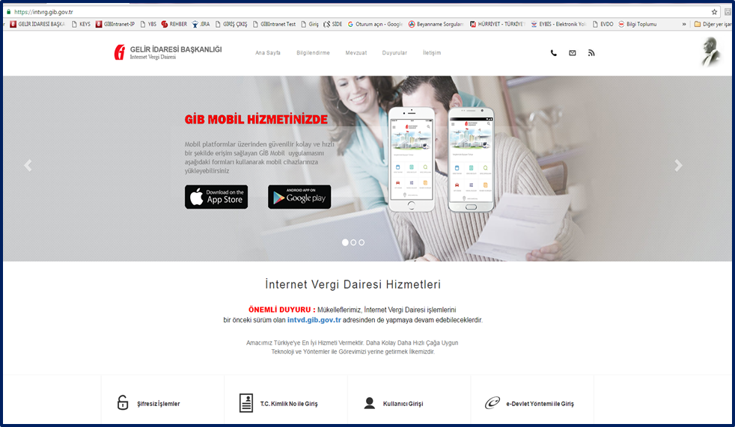
“Beyanname İşlemleri” bölümünden Muhtasar Prim Hizmet Beyannamesi (Vergi Kesintisi Yapmayanlar İçin) menüsüne giriş yapılır.
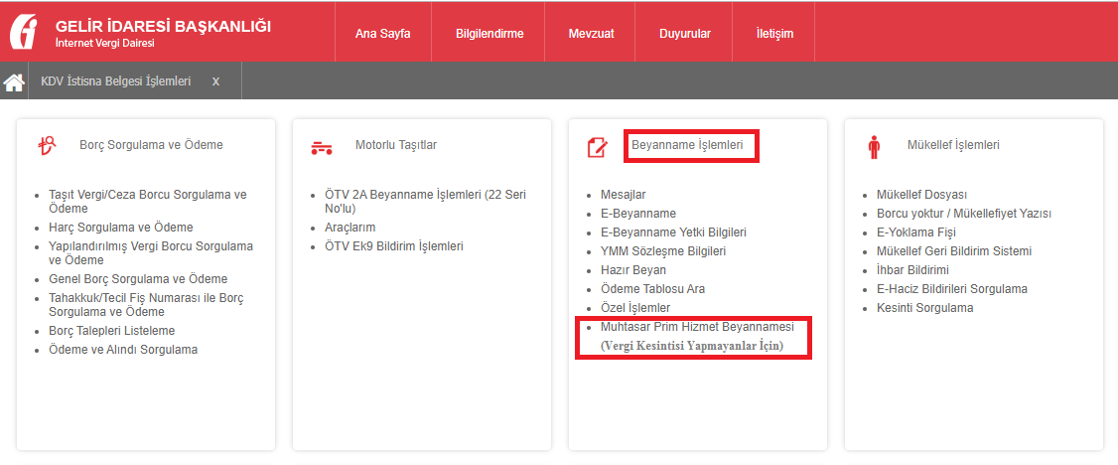
Gelen ekranda “Muhtasar Prim Hizmet Beyannamesi (Vergi Kesintisi Yapmayanlar İçin)” menüsüne tıklanır.
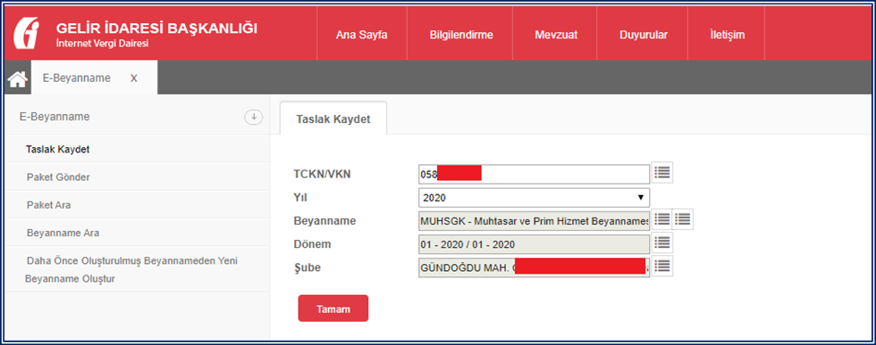
“Taslak Kaydet” bölümünde öncelikle beyannamenin temel bilgileri seçilir. “Tamam” tuşuna basıldığında beyanname bölümleri açılır.

MUHTASAR VE PRİM HİZMET BEYANNAMESİNİN DÜZENLENMESİ
Vergi kesintisi yapmayanlar için Muhtasar ve Prim Hizmet Beyannamesi

- Genel Bilgiler,
- SGK Bildirimleri,
- Hangi Sıfatla Verildiği

bölümlerinden oluşmaktadır.

GENEL BİLGİLER:
Genel Bilgiler bölümü “İdari Bilgiler” ve “Kimlik Bilgileri” bölümlerinden oluşmaktadır.
- İdari Bilgiler Bölümü :
İdari Bilgiler bölümünde Vergi Dairesi, Dönem Tipi ve Şube No alanları bulunur. Şube No sıfır (0) olarak girilmelidir.
- Kimlik Bilgileri Bölümü:
Kullanıcı kodu, Parola ve Şifre ile giriş yapan mükelleflerin otomatik olarak T.C. Kimlik No, Vergi Kimlik No, Soyadı (Unvanı) ve Adı (Unvanın Devamı) alanları dolu olarak gelir.
Mükellefin irtibat telefonunu ve “Bundan Sonraki Aylarda Beyanım Var/Yok” seçeneğini kendisinin girmesi gerekir.
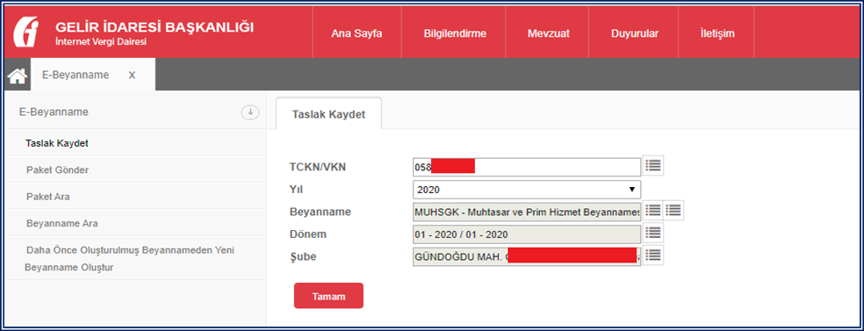

SGK BİLDİRİMLERİ:
5510 sayılı Kanunun 4 üncü maddesinin birinci fıkrasının (a) bendi kapsamında çalışan sigortalılara ait hizmet ve prim bilgilerinin gösterileceği bölümdür.
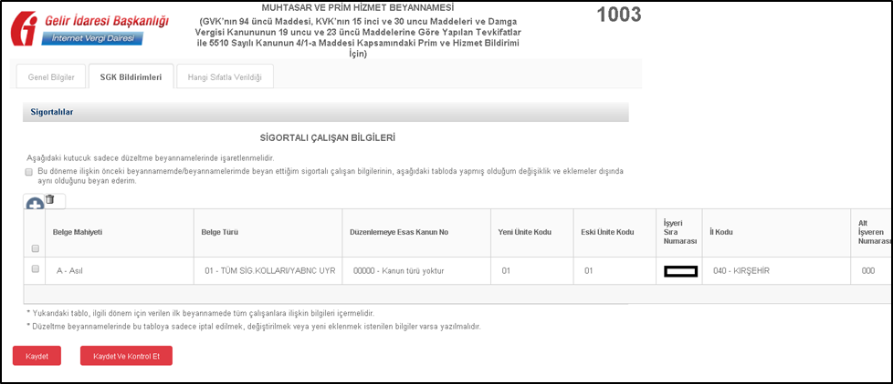

- İşyeri Sicil Numarasının Yapısı

5510 sayılı Kanunun 4 üncü maddesinin birinci fıkrasının (a) bendi kapsamında sigortalı çalıştırılan işyeri için;

- İşkolu Kodu
- Yeni / Eski Ünite Kodu
- İşyeri Sıra Numarası
- İl Kodu
- İlçe Kodu
- Kontrol Numarası
- varsa "Geçici İş İlişkisi Kurulan İşveren Numarası (Alt İşveren(Aracı) Numarası)

içeren eden bir sicil numarası verilir.

- Sigortalı Çalışan Bilgileri Tablosu:

Belge Mahiyeti: Asıl, ek ya da iptal kodlarından biri seçilecektir.
Belge Türü: Sigortalıların çalışmalarının niteliğine uygun belge türlerinden biri seçilmelidir.
Düzenlemeye Esas Kanun No: Bu alandan ilgili işyeri ve sigortalılar için, varsa uygulanabilecek sigorta primi işveren hissesi desteği seçilebilmektedir. Herhangi bir teşvikten yararlanılmıyorsa “Kanun türü yoktur.” seçilmelidir.
Yeni Ünite Kodu: 26 karakterli işyeri SGK numarasının 6. ve 7. karakterleridir.
Eski Ünite Kodu: 26 karakterli işyeri SGK numarasının 8. ve 9. karakterleridir.
İşyeri Sıra Numarası: 26 karakterli işyeri SGK numarasının 10-16. karakterleridir.
İl: 26 karakterli işyeri SGK numarasının 17-19. karakterleridir.
Alt İşveren Kodu: 26 karakterli işyeri SGK numarasının 24-26. karakterleridir.
SSK Sicil No: Sosyal Güvenlik Kurumu tarafından sigortalıya verilen 13 haneli numaradır.
SG No (T.C. Kimlik No): T.C. uyruklular için T.C. kimlik numarası, yabancı uyruklu sigortalılar için NVİGM' den verilen ve 9 ile başlayan 11 haneli numaradır.
Adı / Soyadı: Çalışanın adı SGK kayıtlarına uygun olarak doldurulmalıdır. Farklı bir şekilde yazılması durumunda bildirim hatalı kabul edilir.
Prim Ödeme Günü: Sigortalıların ay içinde prim almaya hak kazandıkları gün sayıları yazılır. Ay içinde tam çalışılması halinde, ay içindeki gün sayısına bakılmaksızın, 30 gün olarak dikkate alınmalıdır.
Ayın/dönemin ilk gününde işe giren ve o ayda tam çalışan sigortalılar hariç, ay/dönem içinde işe giren sigortalıların prim ödeme gün sayıları, işe giriş tarihleri ve ayın/dönemin kaç gün olduğuna bakılarak parmak hesabı yapılmak suretiyle hesaplanır. Yani, sigortalının işe girdiği günden önceki gün sayısı, o aydaki toplam gün sayısından düşülür. Örneğin; sigortalının işe girdiği ay 30 gün çekiyorsa ve sigortalı ayın beşinde işe girmişse, 30 – 4 = 26 gün üzerinden bildirilir. Eğer ay 31 gün çekiyorsa ve ayın ikisinde işe girmişse, 31 – 1 = 30 gün olarak bildirilir.
Ayın/dönemin son gününde çalıştıktan sonra işten ayrılan sigortalılar hariç olmak üzere, ay içinde işten ayrılan sigortalıların prim ödeme gün sayıları, işten çıkış tarihleri ve ayın/dönemin kaç gün olduğuna bakılarak parmak hesabı yapılmak suretiyle hesaplanır. Sigortalı o ayın ilk gününden beri işyerinde çalışıyor ve ay bitmeden işyerinden ayrılmışsa, ayın kaç gün çektiğine bakılmaksızın, ayrıldığı gün ayın kaçıncı gününe tekabül ediyorsa o kadar gün üzerinden sigortalı olarak bildirilecektir. Örneğin; ayın beşinde ayrılmışsa 5, ayın yirmi üçünde ayrılmışsa 23 gün üzerinden prim ödeme gün sayısı girilir.
Hak Edilen Ücret: Sigortalının ay içinde çalışması karşılığında hak ettiği brüt ücret yazılacaktır.
Prim, İkramiye ve Bu Nitelikteki İstihkak: Prim, ikramiye gibi istihkaklardan ilgili ay içinde yapılan ödemelerin brüt toplamı yazılacaktır.
İşe Giriş Gün/Ay: Sigortalının ay içinde işe başlaması durumunda doldurulacaktır.
İşten Çıkış Gün/Ay: Sigortalının ay içinde işten çıkması durumunda doldurulacaktır.
İşten Çıkış Nedeni: Sigortalı işten çıkmış ise, durumuna uygun işten çıkış nedeni seçilecektir. İşten çıkılmamışsa boş bırakılmalıdır.
Eksik Gün Sayısı: Ay içinde bazı iş günlerinde çalışılmayan ve çalışılmayan bu günler için ücret alınmayan günler yazılacaktır.
Eksik Gün Nedeni: Sigortalının eksik günü varsa nedeni listeden seçilmelidir. Eksik gün yoksa boş bırakılmalıdır.
Meslek Kodu: Sigortalının tabi olduğu meslek kodu yazılacaktır.
İstirahat Süresinde Çalışmamıştır (E/H): Evet veya hayır seçilecektir.
Tahakkuk Nedeni: Tahakkuk nedenlerinden çalışanın durumuna uygun olan seçilecektir. Farklı tahakkuk nedenleri için farklı tahakkuk fişleri oluşur. Yasal süresinde verilmiş sayılan hallere ilişkin tahakkuk nedenlerinin seçilebilmesi için (F-G-H-I-J-K-L-M-N-O-P) kanıtlayıcı belgelerle birlikte işyerinin bağlı bulunduğu Sosyal Güvenlik İl Müdürlüğüne/Sosyal Güvenlik Merkezine müracaat edilmek suretiyle gerekli kodlamanın yapılması gerekmektedir.
Hizmet Dönem Ay / Yıl: Hizmetin ait olduğu dönem normal yasal süresindeki beyannameler için tahakkuk dönemi ile aynı olmalıdır. Hizmetin ait olduğu dönem beyannamenin tahakkuk döneminden sonra olamaz.
Gelir Vergisinden Muaf: Sigortalı gelir vergisinden muaf ise “evet” seçilecektir.
Asgari Geçim İndirimi: Sigortalı için hesaplanacak asgari geçim indirimi tutarı bu bölüme yazılacaktır.
İlgili Döneme Ait Gelir Vergisi Matrahı: Sistem otomatik olarak sıfır getirmektedir.
Gelir Vergisi Engellilik Oranı: Sigortalı engellilik indirimine tabi ise engellilik oranı belirtilecektir.
Gelir Vergisi Kesintisi: Sistem otomatik olarak sıfır getirmektedir.

HANGİ SIFATLA VERİLDİĞİ:
Düzenleme Bilgileri kulakçığı vergi sorumlusuna ve beyannameyi düzenleyene ait bilgilerin girildiği iki bölümden oluşur.
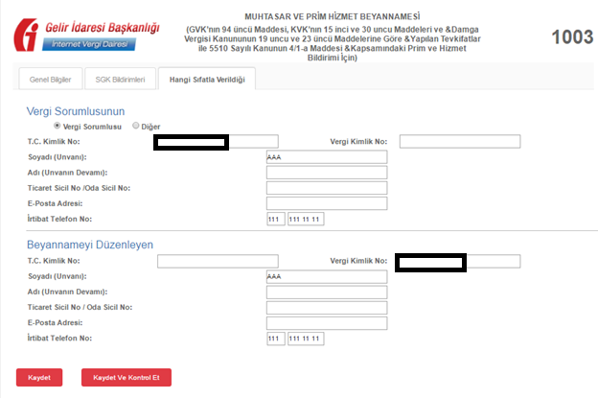

Vergi Sorumlusu bölümünde, Vergi Kimlik Numarası (T.C. Kimlik No), Vergi Kimlik Numarası, Soyadı (Unvanı), Adı (Unvanın Devamı), E-Posta Adresi, İrtibat Telefon No alanları bulunur. Burada “Vergi Sorumlusu” alanı seçilmesi durumunda, girilen bilgiler ile “Genel Bilgiler” kulakçığındaki vergi sorumlusunun bilgileri aynı olmalıdır.
Beyannameyi Düzenleyene ilişkin T.C. Kimlik No, Vergi Kimlik Numarası, Soyadı (Unvanı), Adı (Unvanın Devamı), Ticaret Sicil No, E-Posta Adresi, İrtibat Telefon No alanları bulunur.
“Kaydet ve Kontrol Et” butonuna basıldığında beyanname kontrol edilir. Hatalar varsa mükellefe bildirilir.
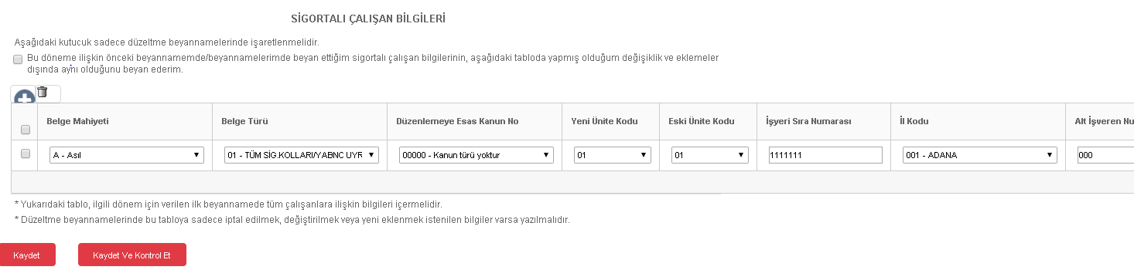
Hata yoksa mükelleften “Onay” vermesi istenir.

DÜZELTME BEYANNAMELERİ
SGK Bildirimleri bölümünde hata olması durumunda, düzeltme beyannamesi gönderilmek istenildiğinde, “Sigortalı Çalışan Bilgileri” tablosuna sadece iptal edilmek, değiştirilmek veya eklenmek istenilen bilgiler girilmelidir. Daha önce beyan edilmiş ve düzeltme beyannamesinde de yine aynı şekilde kalması istenilen sigortalıların “Sigortalı Çalışan Bilgileri” tablosuna tekrar yazılmasına gerek yoktur. Bu sigortalılar için tablo üzerinde yer alan “Bu döneme ilişkin önceki beyannamemde/beyannamelerimde beyan ettiğim sigortalı çalışan bilgilerinin, aşağıdaki tabloda yapmış olduğum değişiklik ve eklemeler dışında aynı olduğunu beyan ederim.” kutucuğunun işaretlenmesi yeterlidir.
Bir işyerine ilişkin olarak oluşan tahakkukta herhangi bir sigortalı bilgisinde değişiklik gerektiğinde ilk verilen beyannamede bu sigortalıya ilişkin satır aynı şekilde yazılıp belgenin mahiyeti “İPTAL” seçilir. İkinci satırda bu sigortalıya ilişkin satır belgenin mahiyet “EK” seçilerek bildirilir.
Bir işyerine ilişkin olarak verilen bildirimde herhangi bir sigortalı bildirimden çıkartılmak istendiğinde, “Sigortalı Çalışan Bilgileri” bölümünde mahiyet kodu “İPTAL” olarak bildirilir. İptal edilmek istenilen kayıtların tüm bilgileri önceki bildirimlerde yer aldığı şekliyle yazılmalıdır.
Kanun numarası, belge türü gibi tahakkuka esas alanlarda değişiklik yapılacaksa önce hatalı kanun numarasında yer alan sigortalılar “İPTAL” ile tahakkuktan çıkarılır. Daha sonra yeni kanun numarasına belge mahiyeti “ASIL” olarak eklenir.
Kanuni süresi içerisinde istenilen sayıda düzeltme beyannamesi verilebilir. Kanuni süresi içindeki düzeltme beyannameleri için damga vergisi tahakkuk etmez.

KANUNİ SÜRESİNDEN SONRA VERİLECEK BEYANNAMELER
“B-Yasal Süresi Dışında Verilme” Tahakkuk Nedeni Seçilerek Verilecek Beyannamedir.
5510 sayılı Kanuna göre sigortalıların prime esas kazanç ve hizmet bilgilerine ilişkin kanuni süresinden sonra beyanname veriliyorsa, bu beyannameler Sosyal Güvenlik Kurumunca Sosyal Sigorta İşlemleri Yönetmeliğinin 103 üncü maddesine göre incelenerek uygun görülmesi halinde kabul edileceğinden, tahakkuk ve hizmet fişi onay esnasında düzenlenmez. Bu durumda işleme alındığına dair mesaj verilecektir. Kurum, işlemlerini tamamladığında yine aynı ekrandan tahakkuk ve hizmet dökümü alınabilir.
Kanuni süresinden sonra verilen düzeltme beyannameleri damga vergisine tabidir.

TAHAKKUKLARIN ÖDENMESİ:
Beyanname verildikten sonra oluşan tahakkukların ödenmesi, tabi olduğu kanunlara göre belirlenmektedir. Sosyal Güvenlik Kurumu tahakkukları Kurum’un belirlediği vadede ve ödeme kanalları aracılığıyla yapılmalıdır.
Damga vergisi, vergi kanunlarına göre belirlenen vadede ve Gelir İdaresinin belirlediği ödeme kanalları aracılığıyla yapılabilir. (Damga vergisi ayın 26. günü saat 23.59’a kadar ödenmelidir.).

